**实验名称**

拉格朗日插值及牛顿插值算法的实现

**完成人：许健**

**实验目的**

a. 验证拉格朗日插值算法对于不同函数的插值效果；

b. 验证随着插值结点的增多插值曲线的变化情况。

c. 验证插商的基本性质；

d. 比较拉格朗日插值与牛顿插值的插值结果。

**实验内容**

**a&b：验证拉格朗日插值算法对于不同函数的插值效果**

**验证随着插值节点的增多插值曲线的变化情况**

**（1）多项式函数：**,x在(-10,10)范围

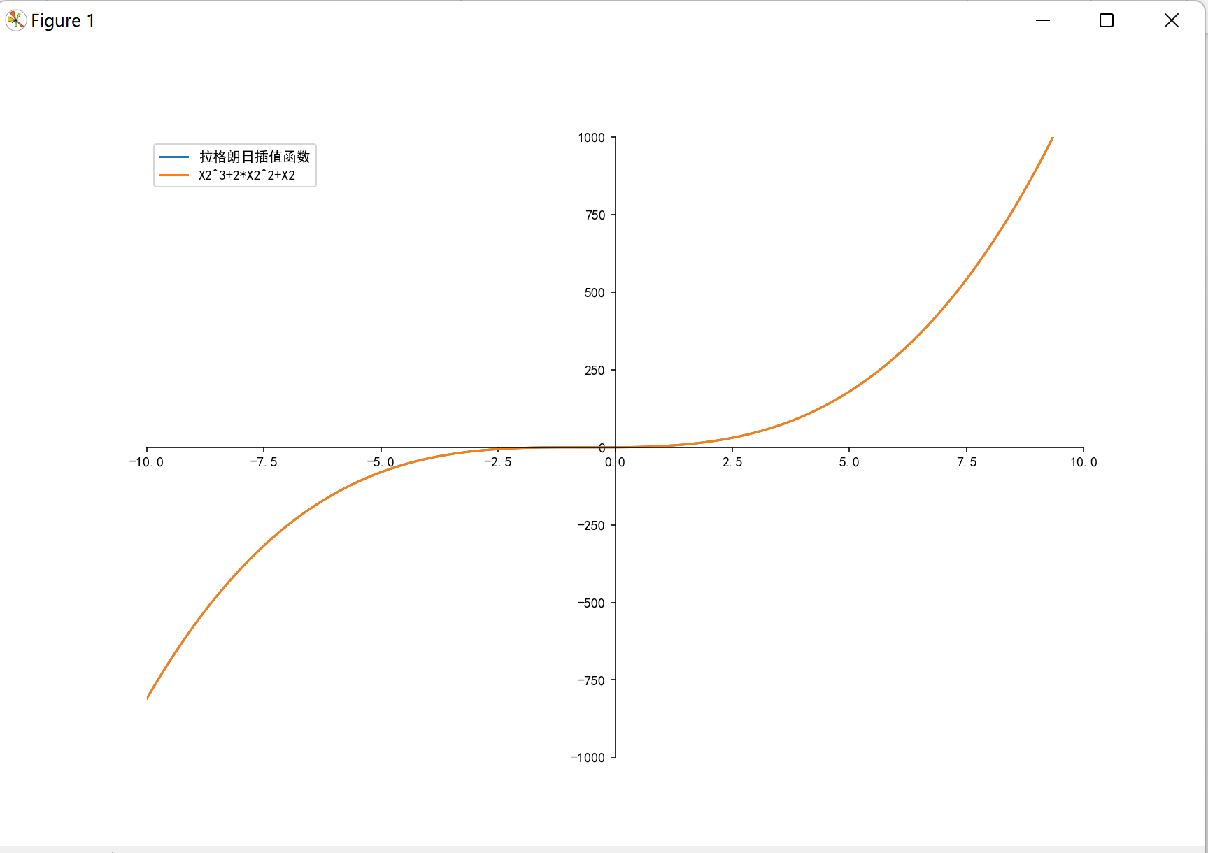

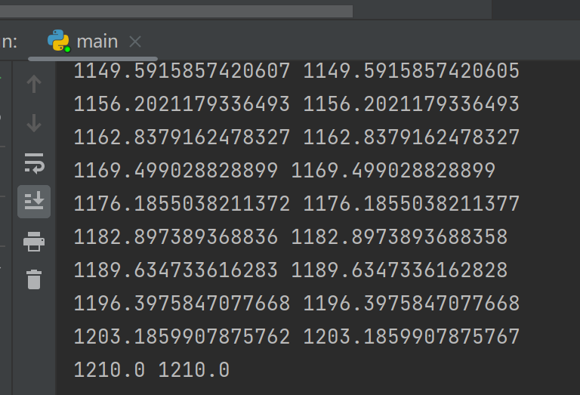

**可以看到效果好，误差基本为0，左边数字为插值函数得到的y值，右边数字为原函数得到的y值**

**（2）三角函数：f(x) = cos(x)，x在(-2pi,2pi)范围**

**5个节点**

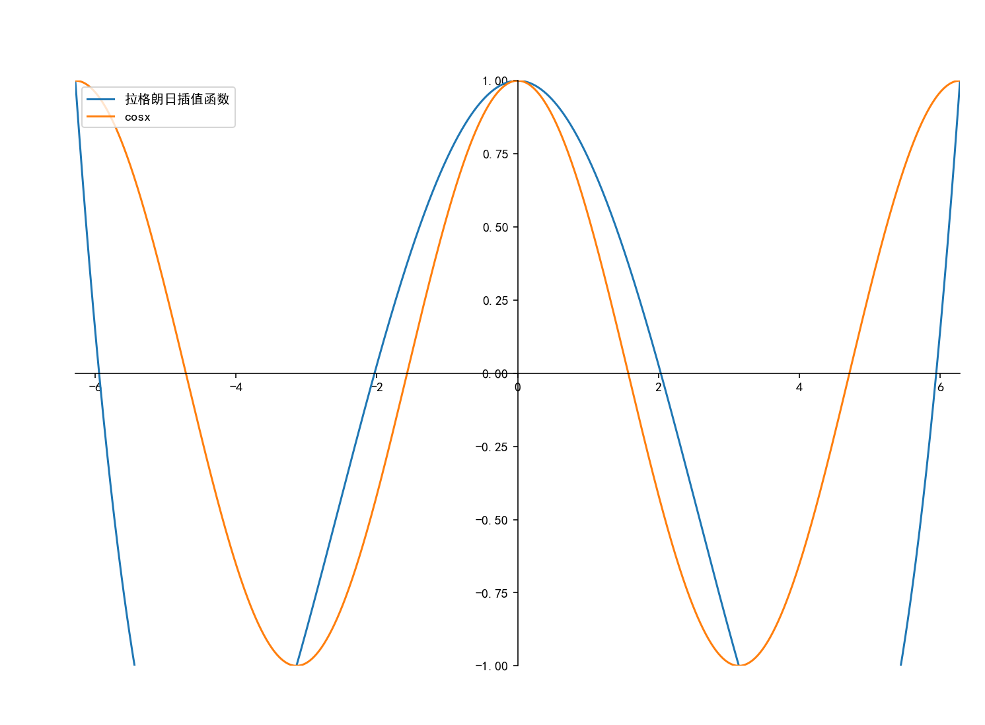

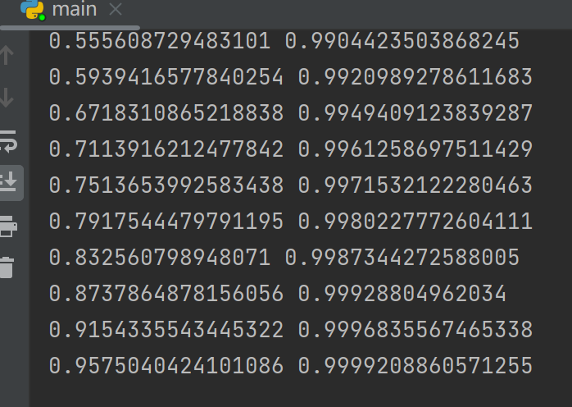

**9个节点**

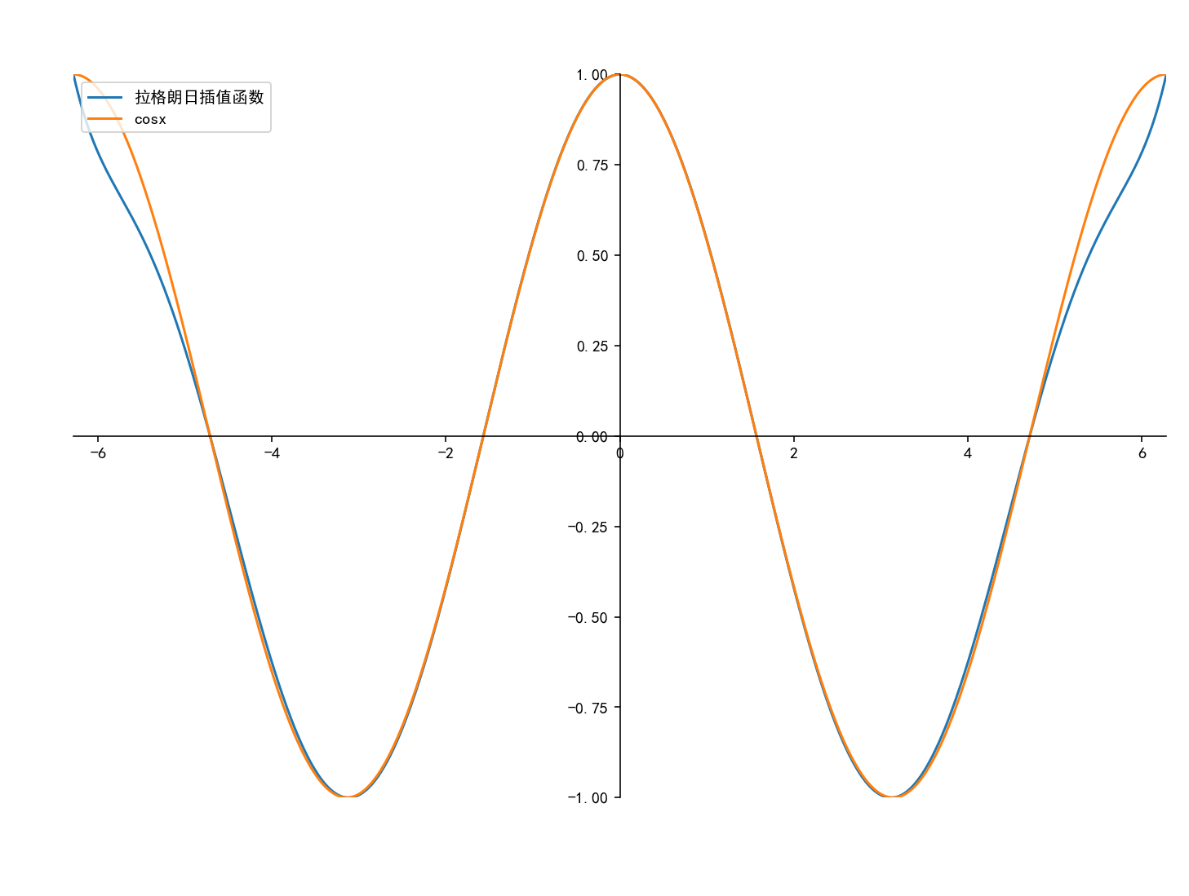

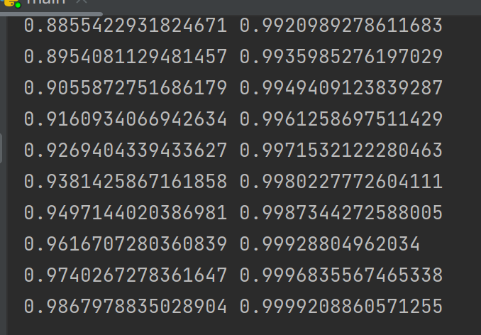

**13个节点**

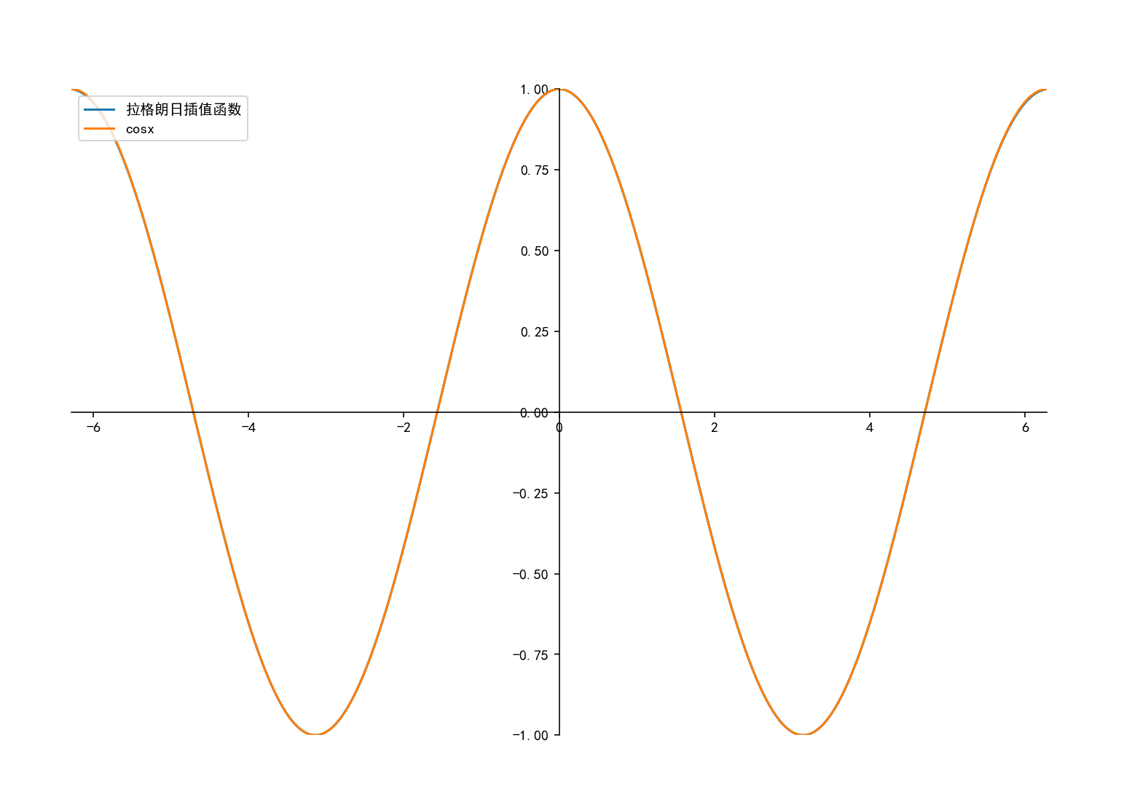

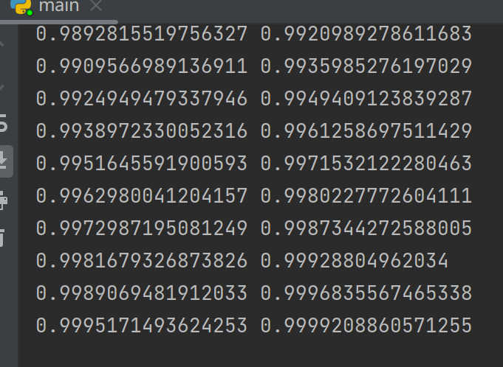

**可以看到随着插值节点数量的增多，拟合效果越来越好**

**（3）指数函数f(x) = 2^x**

**5个点**

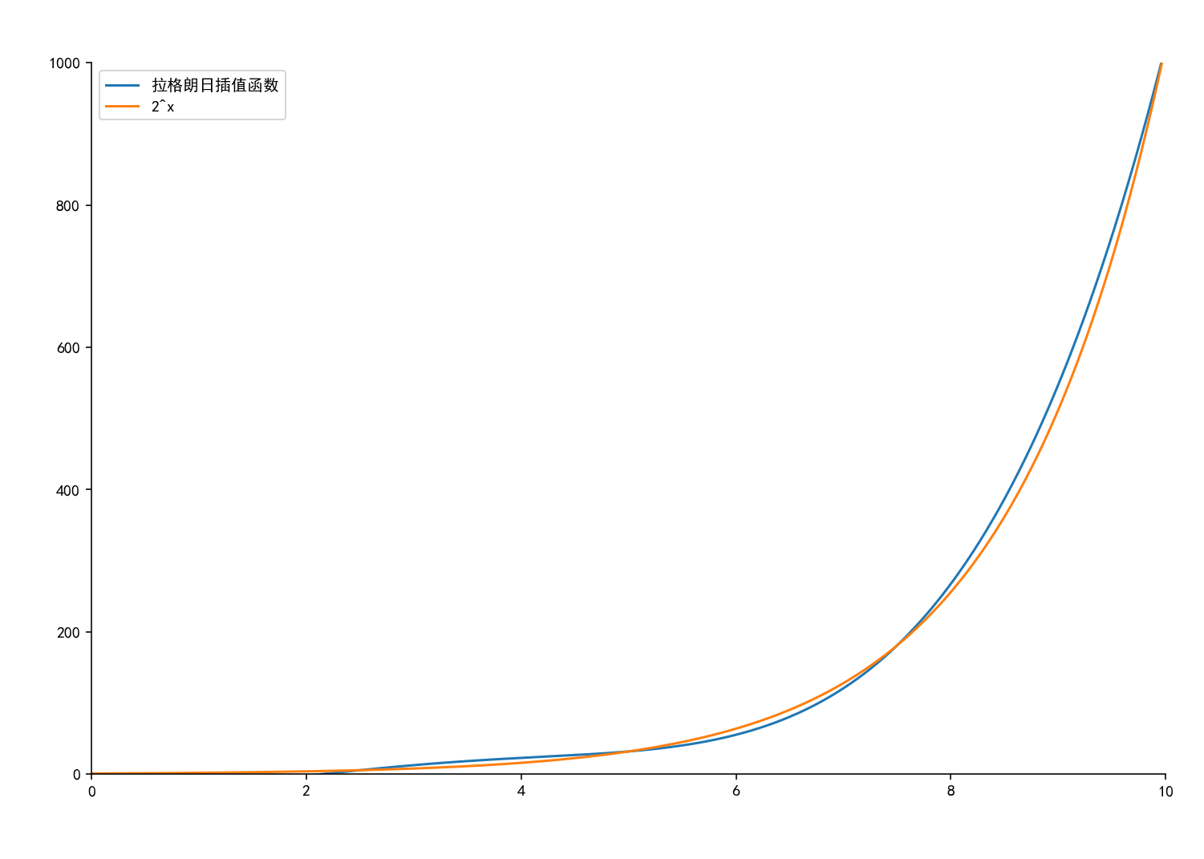

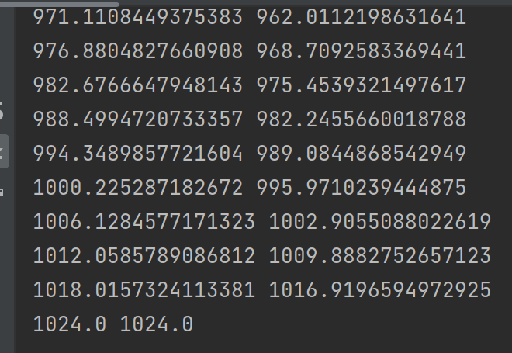

**9个点**

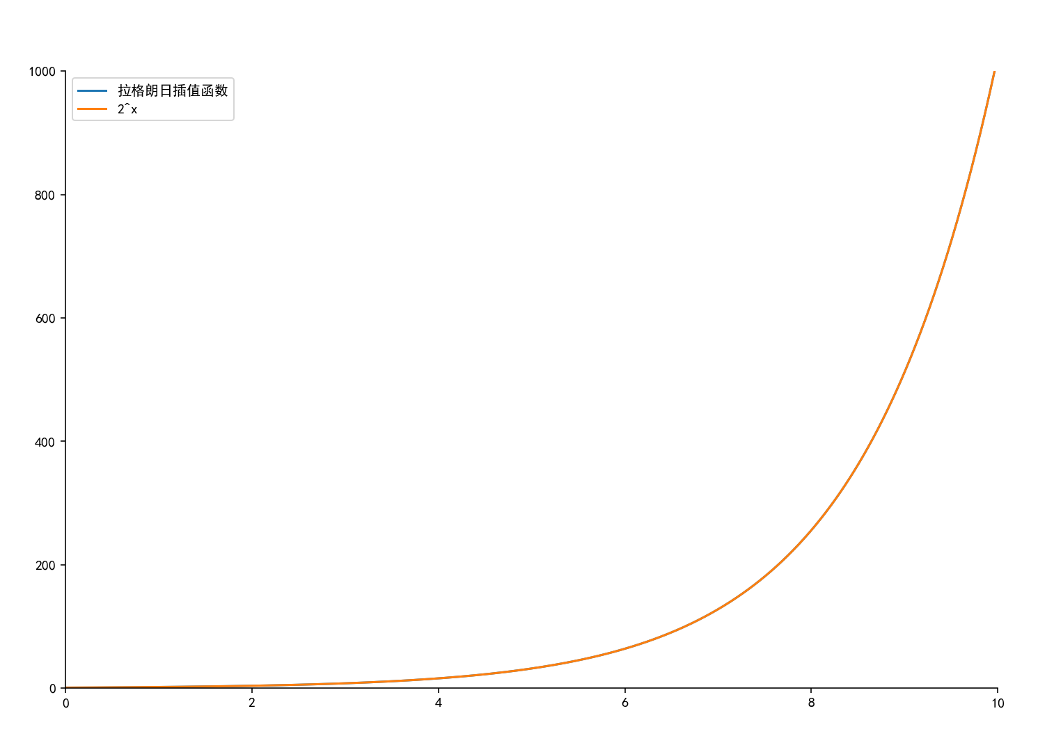

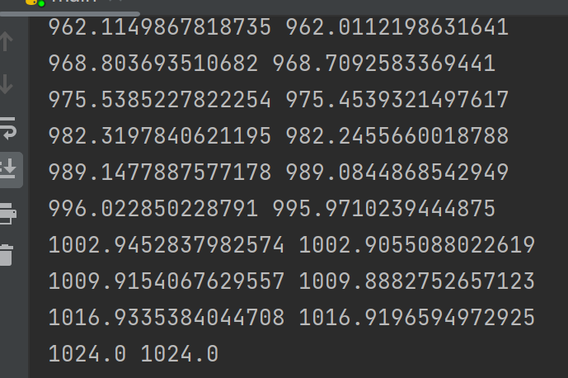

**13个点**

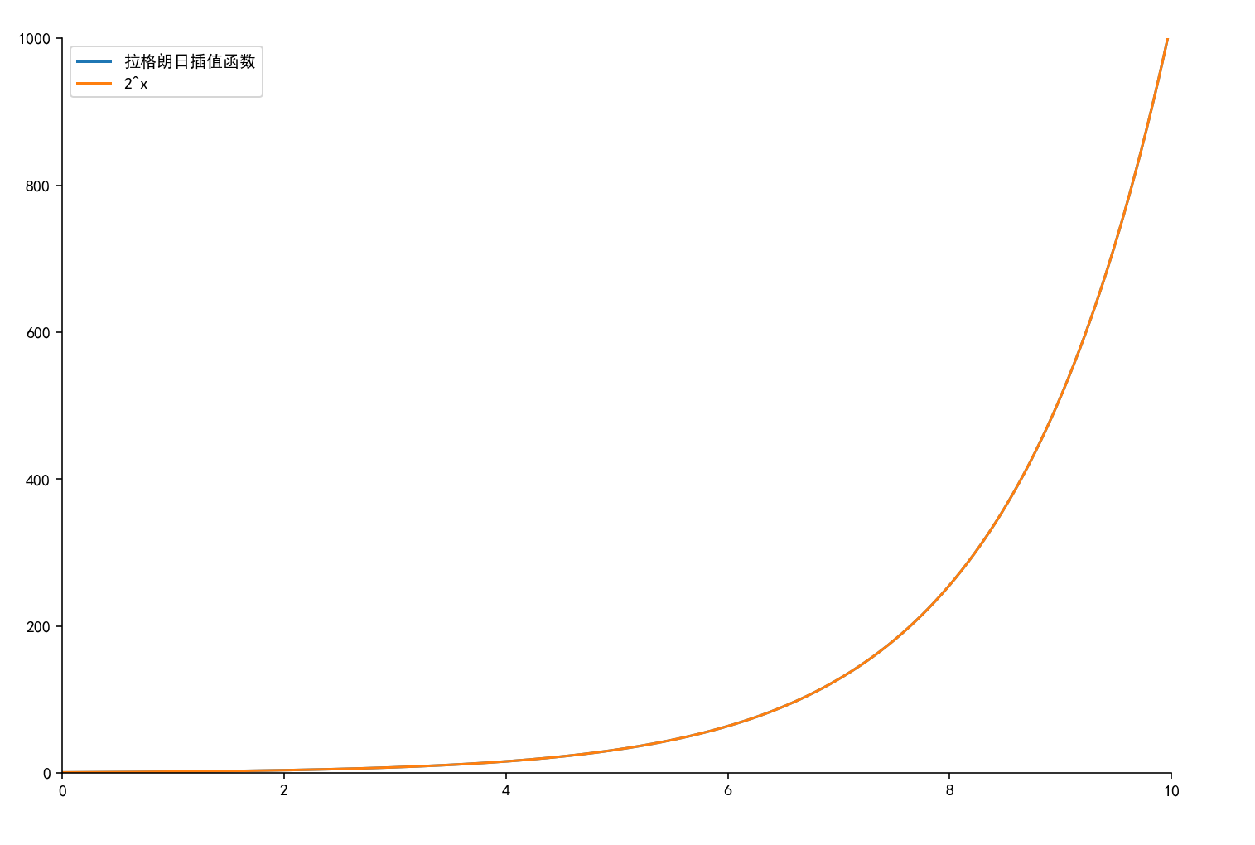

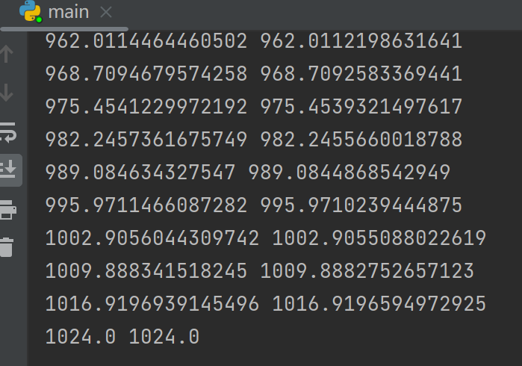

**可以看到5个点时两个函数尚有差异，但是9个点及以后两个函数的差异肉眼不可见，可见拟合较好**

**（4）对数函数f(x) = Inx**

**5个点**

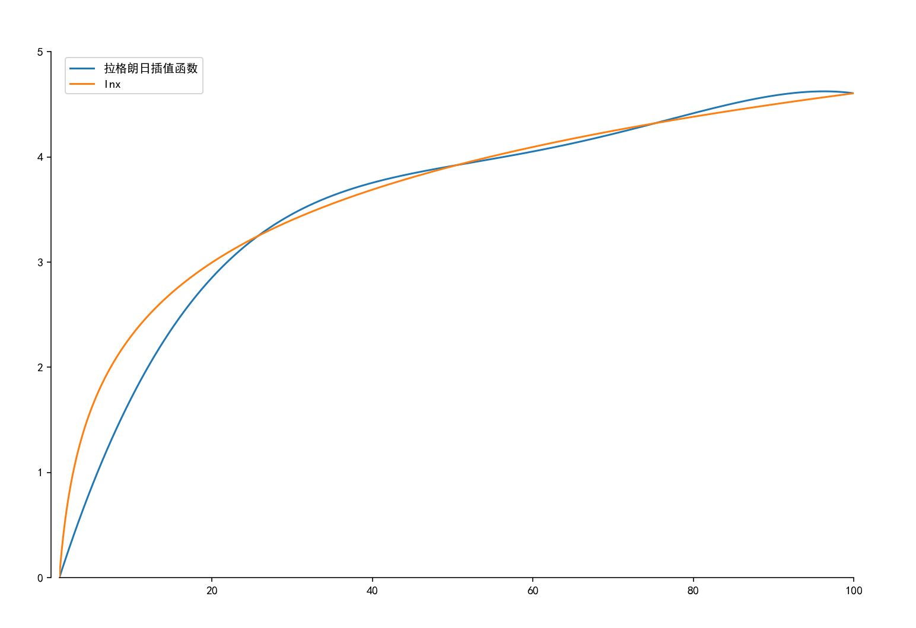

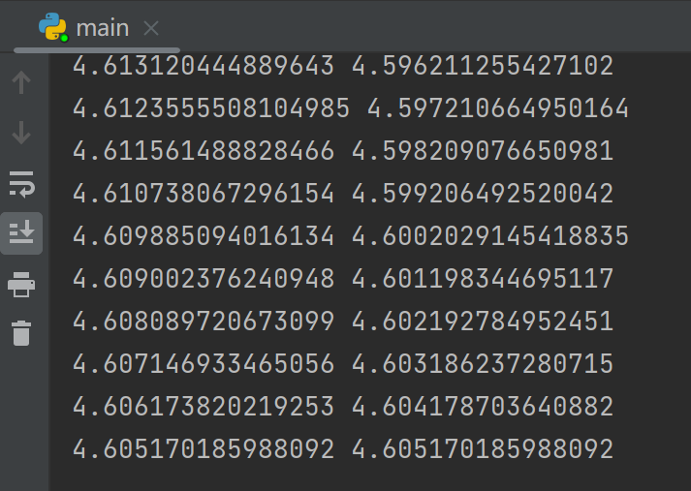

**9个点**

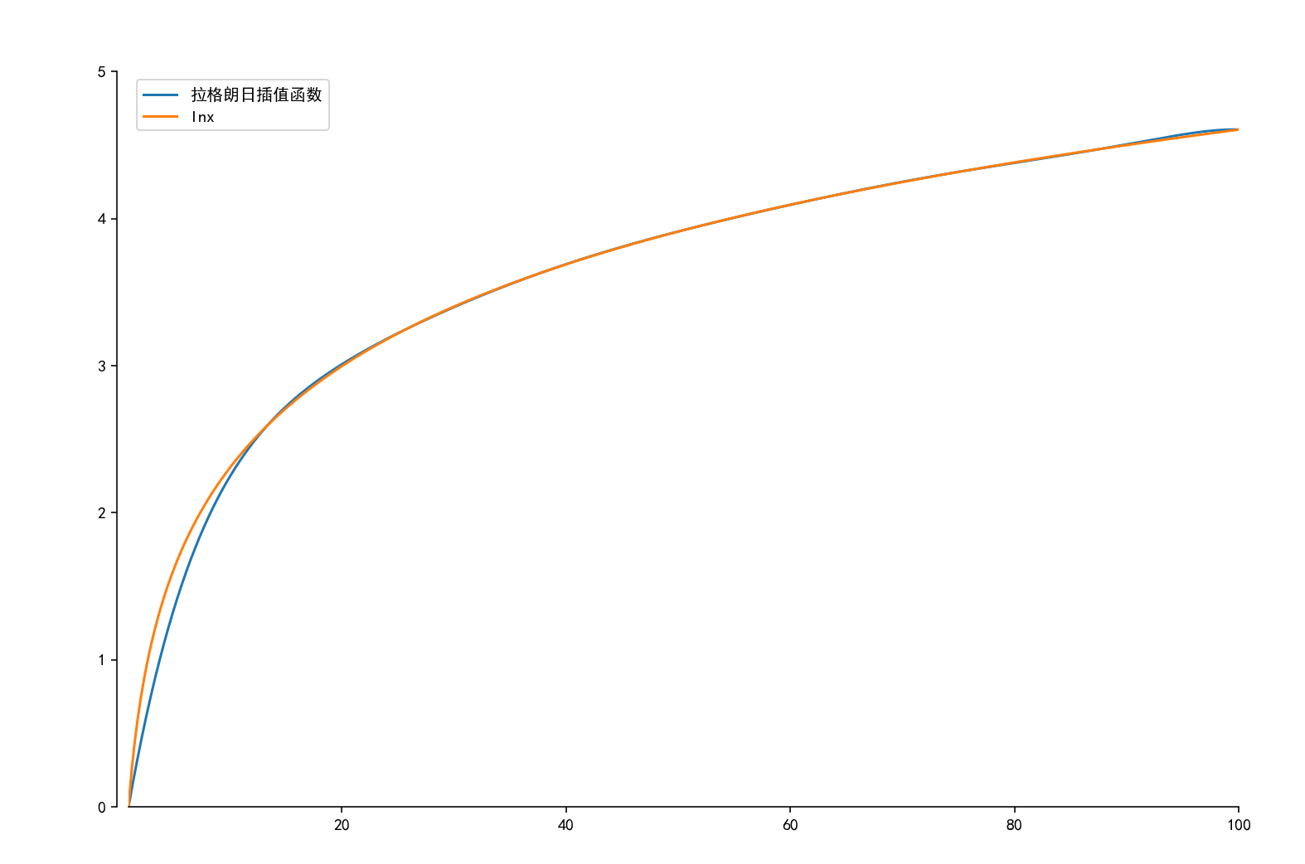

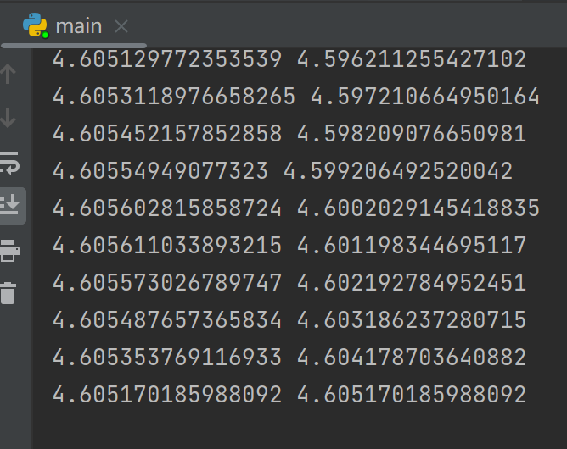

**13个点**

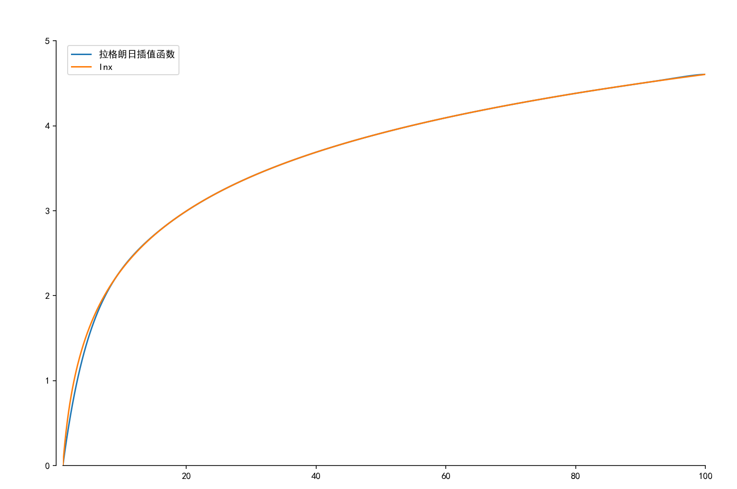

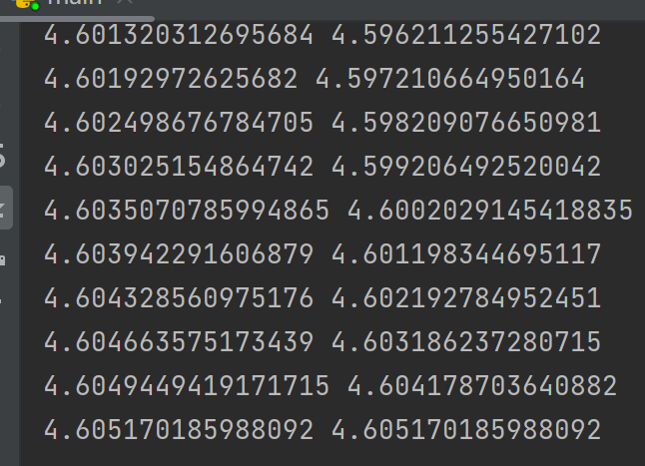

**可以看到随着插点的增多，拟合效果越好**

**c. 验证插商的基本性质**:

选择函数f(x) = e^x

性质一：

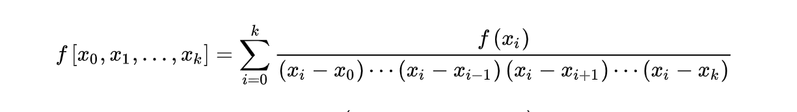

选择两种不相同的算法进行插商的计算：

定义算法：

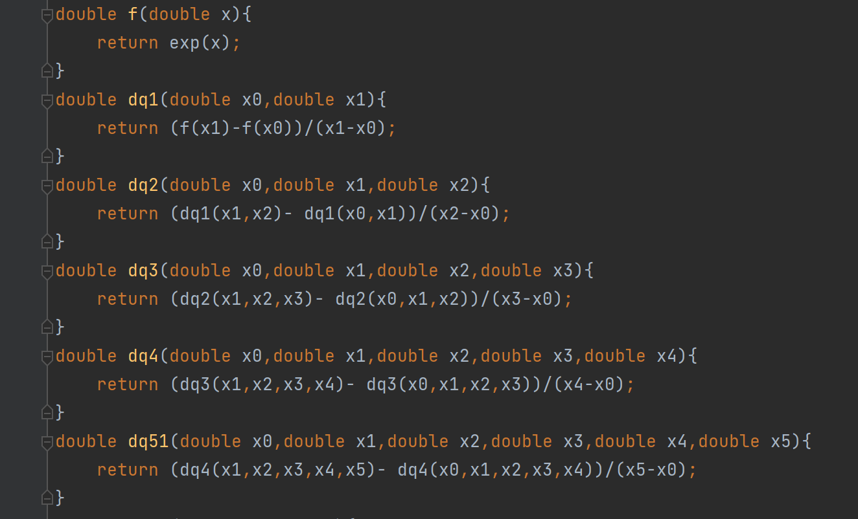

等式右边算法：

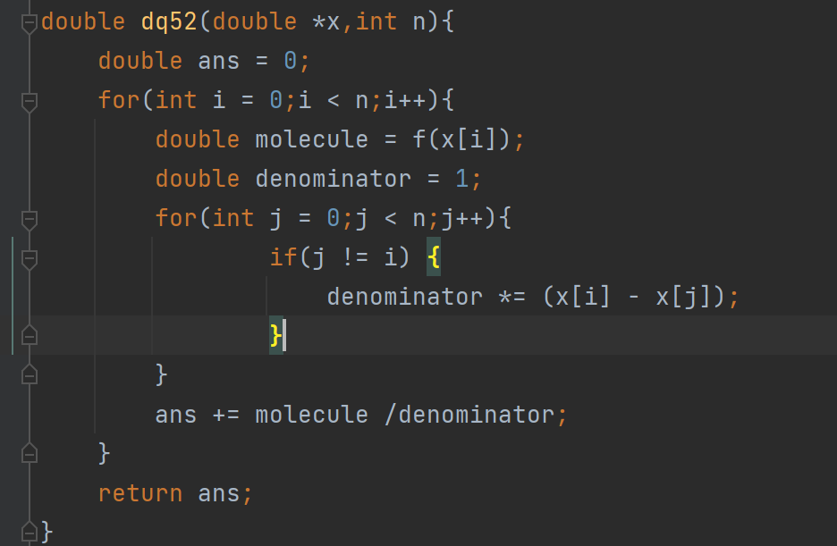

选择x，进行计算：



**计算结果：**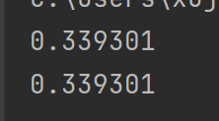

**结果相同，那么性质一验证**

**性质二：**

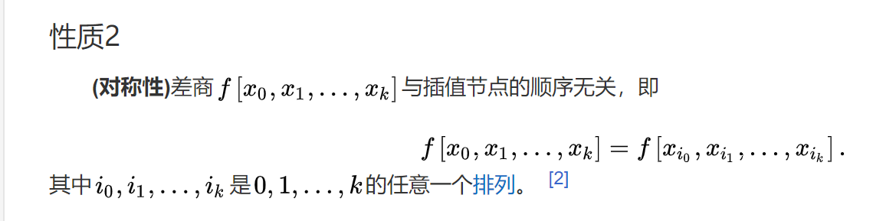

**我们可以选择：**

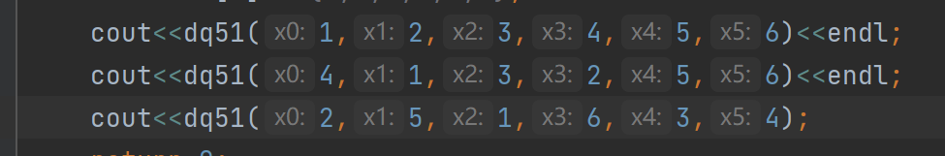

**结果是：**

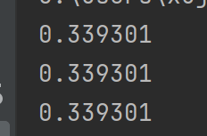

**结果相等，验证。**

**d. 比较拉格朗日插值与牛顿插值的插值结果。**

**1.f(x) = e^x**

**牛顿插值（5节点）**

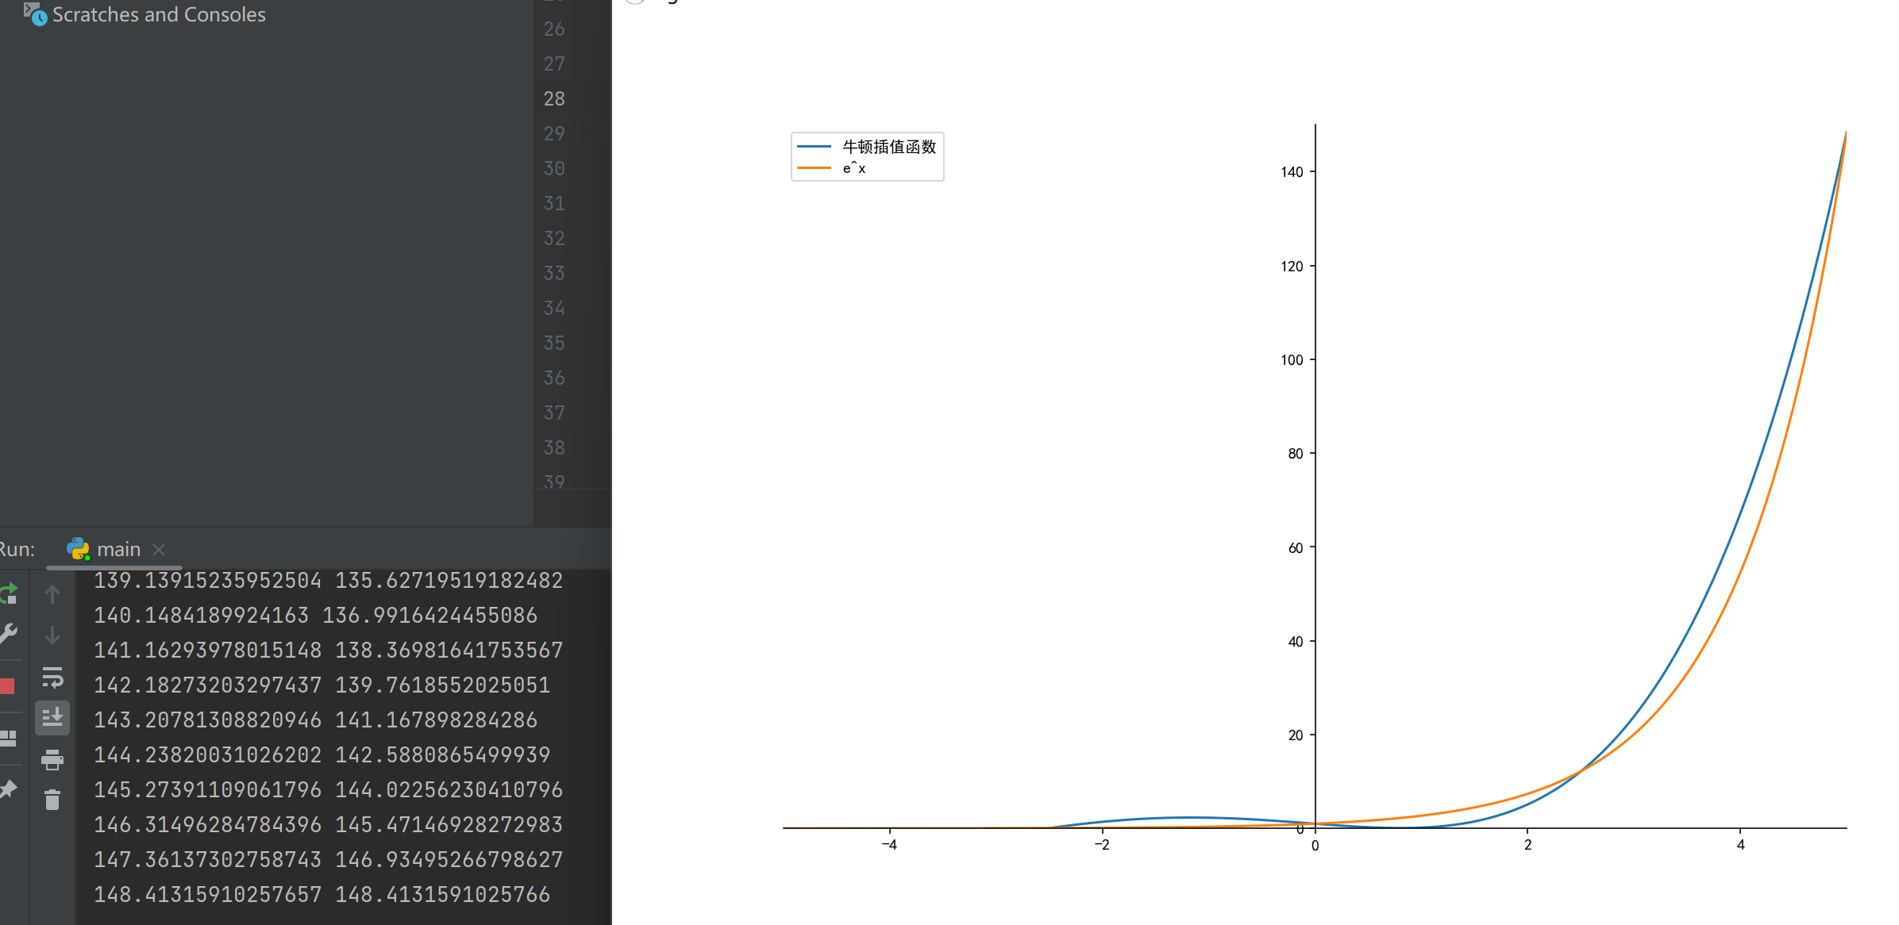

**牛顿插值（10节点）**

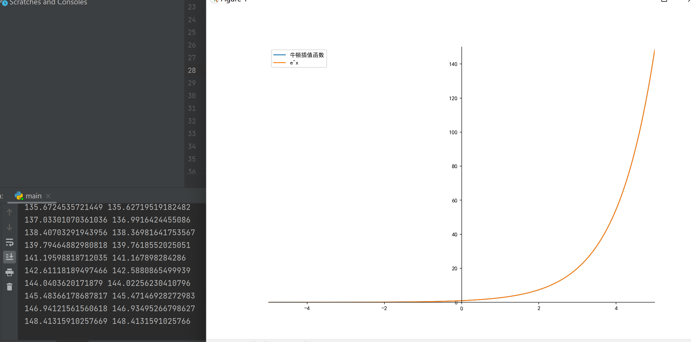

**拉格朗日插值（5节点）**

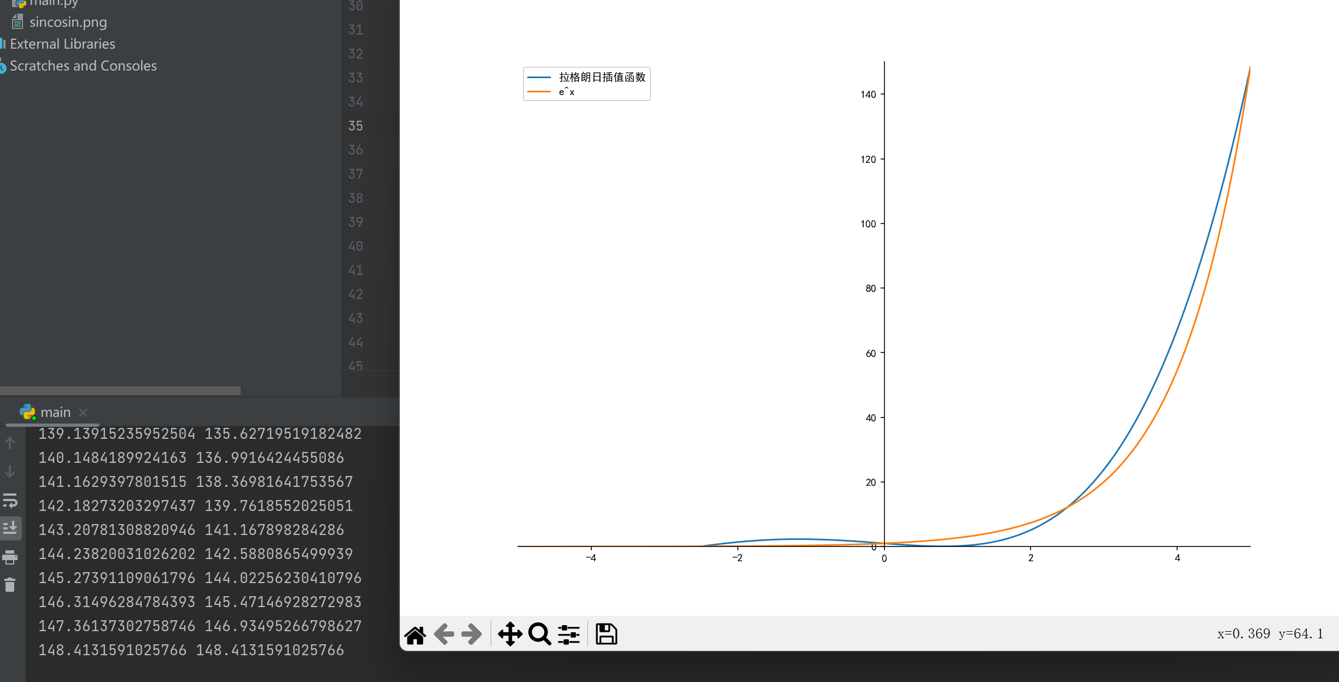

**拉格朗日插值（10节点）**

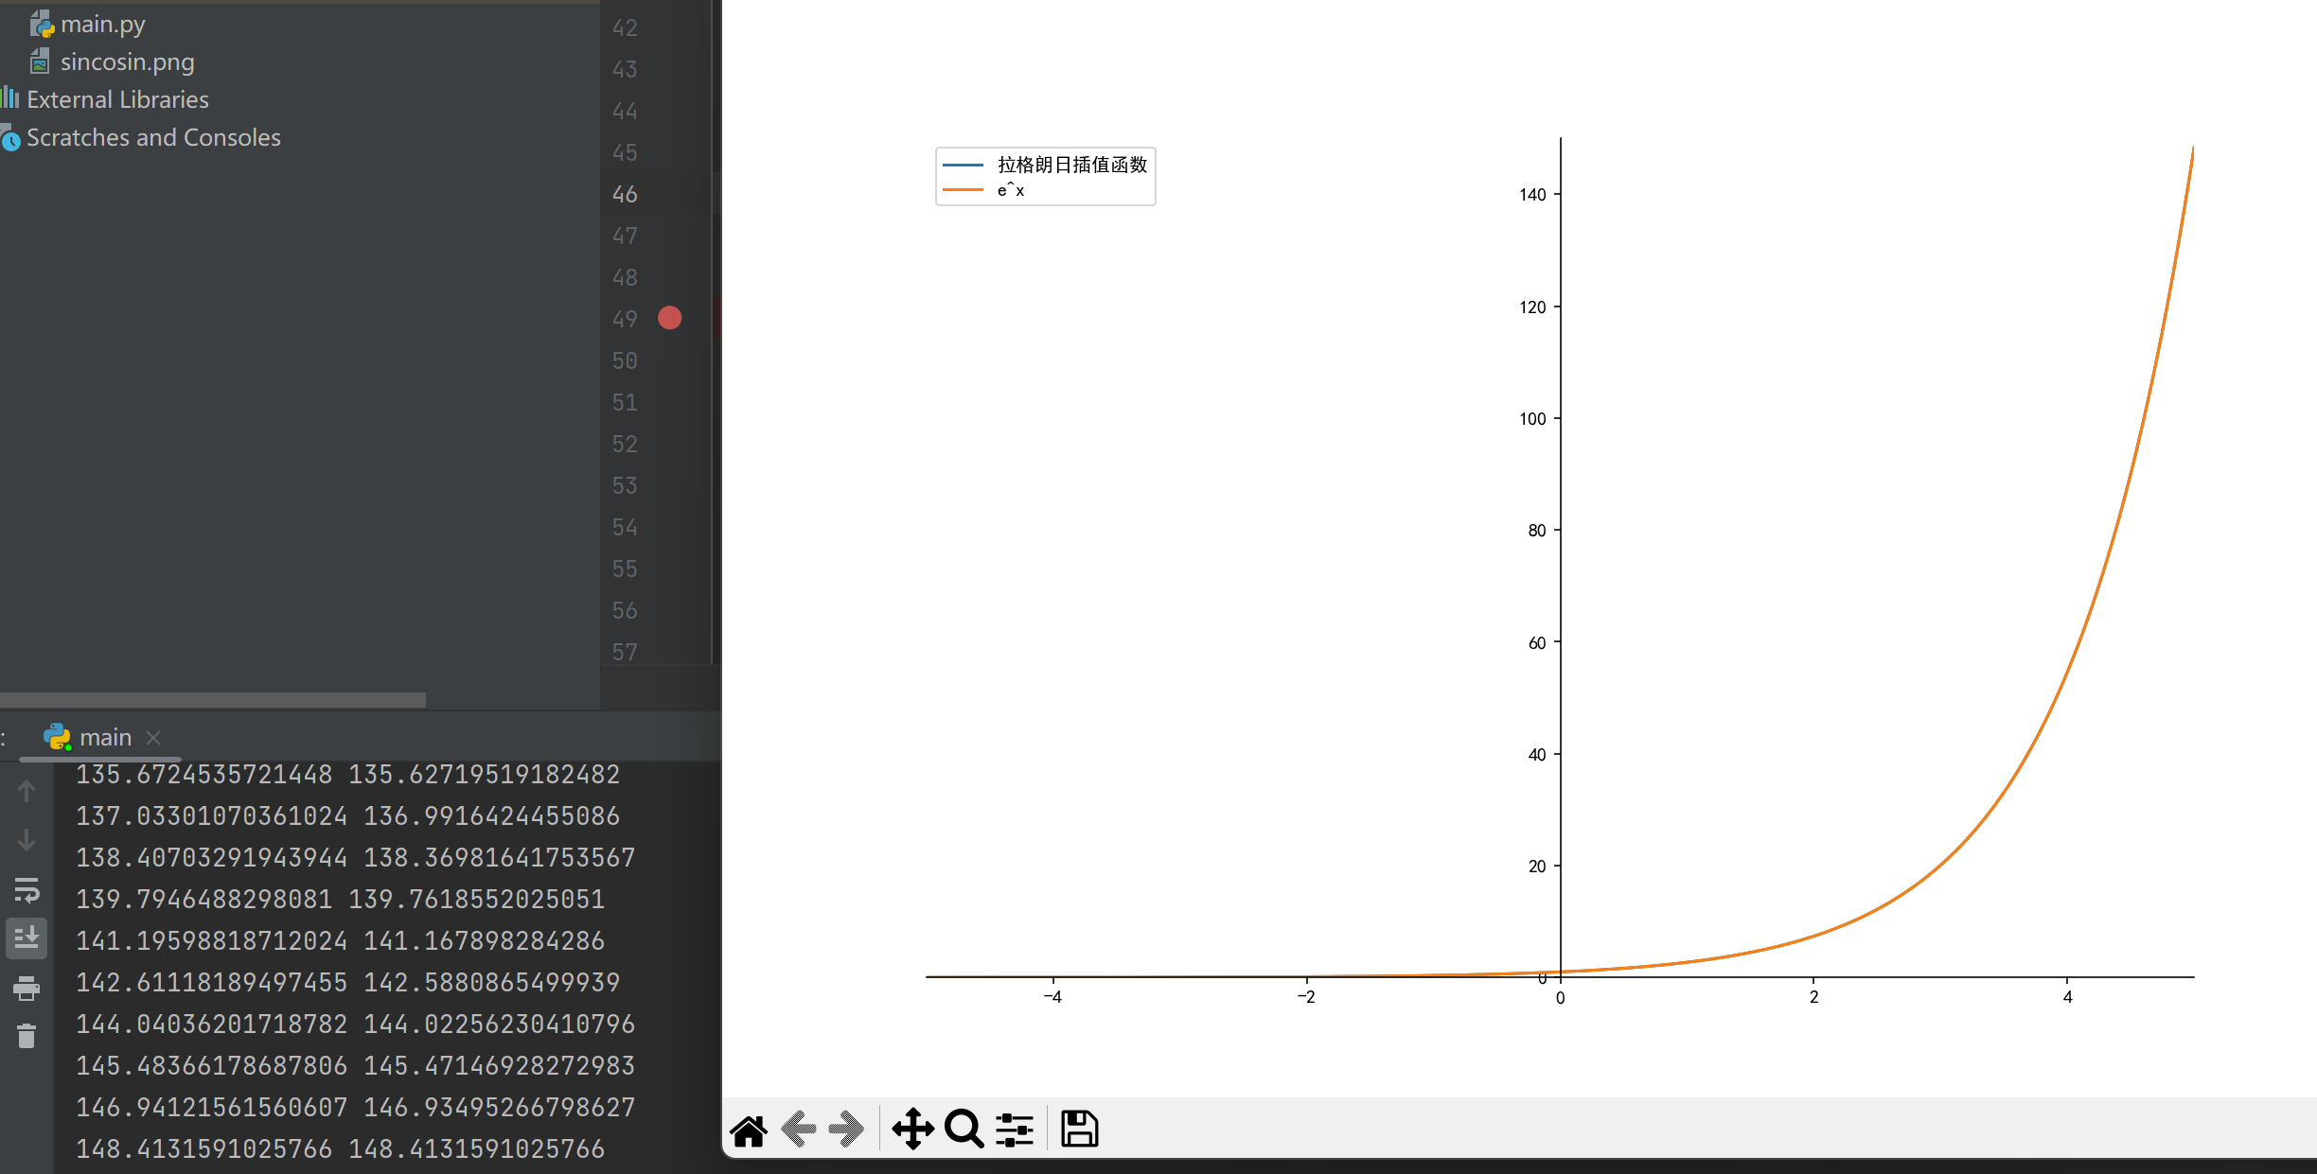

**可以看到拉格朗日插值和牛顿插值在对函数的模拟上结果基本相同**

**心得体会：1.对拉格朗日插值和牛顿插值的理解更加深刻**

**2.学习了python语法，包括numpy库和matplotlib库的使用**

**源码（f(x) = e^x）：**

**拉格朗日插值：**

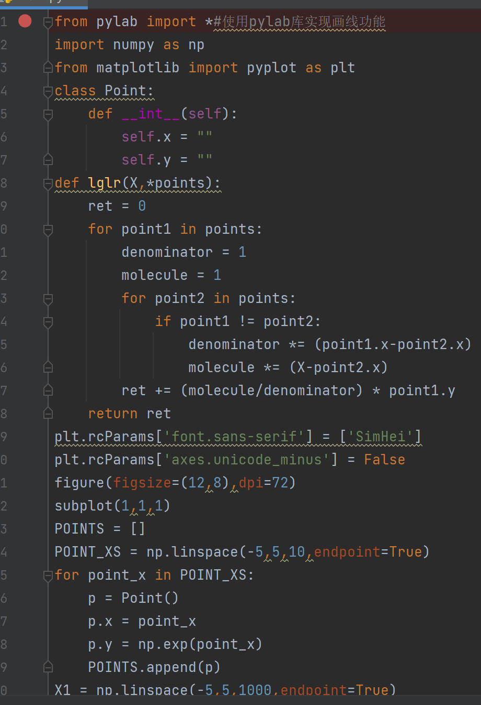

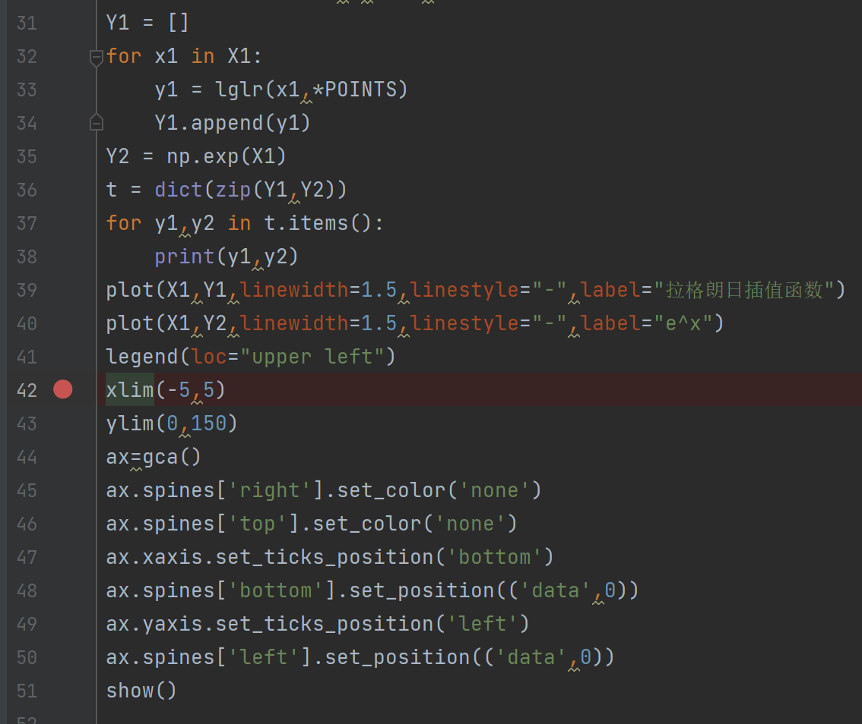

**牛顿插值：**

